Detailplaneeringu koostamise korraldaja
Rae Vald
Aruküla tee 9, 75301 Jüri alevik
Rae vald, Harju maakond
e-mail: info@rae.ee, tel. 605 6750

Huvitatud isik
Peeter Rüütel
Mob. +37255526074
peeter@folden.ee

Koostaja:
Sala Terrena OÜ
Liiva tee 2, 75303 Lagedi
Rae vald, Harju maakond
info@salaterrena.ee, tel 5110394

Rae küla Jaanivälja
põik 1, Jaanivälja
põik 3 ja Jaanivälja
põik 5
Kinnistute JA LÄHIALA detailplaneering

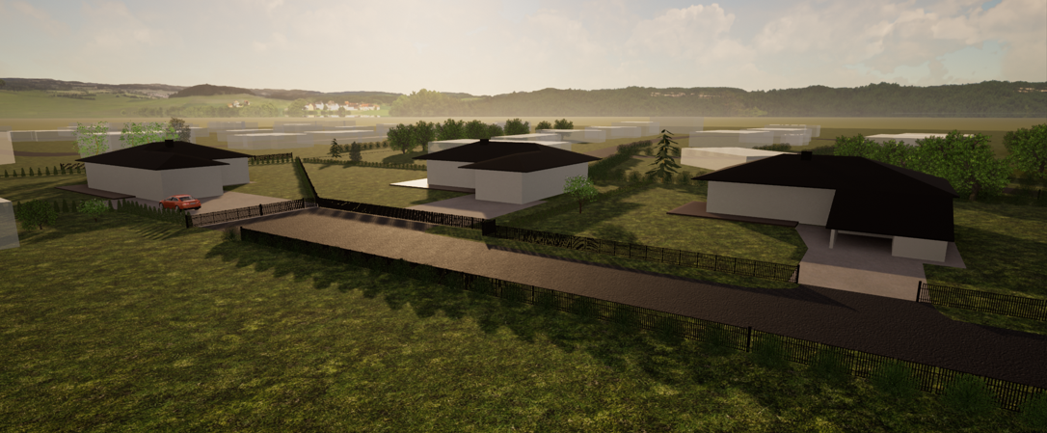

Koostamise kuupäev | 2025/07/07
Vastuvõetud:
Kehtestatud:

planID
kovID | DP1288

SISUKORD
1. Planeeringu koostamise eesmärk ja alused 4
1.1. Planeeringu koostamise eesmärk ja alused 5
1.2. Rae Valla põhjapiirkonna üldplaneering (kehtestatud 15.10.2024) 7
2. OLEMASOLEV OLUKORD 7
2.1. Planeeritava ala kontaktvöönd 7
2.2. Planeeringuala 9
2.2.1. Maaomand planeeritaval alal 10
2.2.2. Maa-ala üldiseloomustus 10
2.2.3. Tehnovõrgud ja kitsendused 10
2.2.4. Teed ja liikluskorraldus 10
2.2.5. Hooned 10
2.2.6. Haljastus 10
3. Planeerimisettepanek 10
3.1. Alale ehitiste rajamiseks esitatavad nõuded 11
3.2. Teed ja parkimine 12
3.3. Vesi ja kanalisatsioon 13
3.4. Elekter ja valgustus 13
3.5. Sademevesi ja vertikaalplaneerimine 13
3.6. Põhjavee kaitstus 13
3.7. Tuleohutus 13
3.8. Vertikaalplaneerimine ja sademevesi 14
3.9. Servituudi vajadus 14
3.10. Müra leevendavad meetmed 15
3.11. Insolatsioon ja radoonikatse 15
3.12. Soojavarustus 16
3.13. Haljastus ja heakord 16
3.14. Planeeringu elluviimisega kaasnevate asjakohaste majanduslike, kultuuriliste, sotsiaalsete ja looduskeskkonnale avalduvate mõjude hindamise kirjeldus. 17
3.15. Kuritegevuse ennetamine 18
3.16. Jäätmemajandus 18
3.17. Avariiolukorrad ja nende vältimise meetmed või nende korral käitumise lahendused 18
4. PLANEERINGU ELLUVIIMISE TEGEVUSKAVA JA PLANEERINGU ELLU VIIMISEKS VAJALIKUD KOKKULEPPED 19

JOONISED
- Situatsiooniskeem
- Kontaktvööndi skeem
- Tugijoonis M 1:1000
- Põhijoonis M 1:1000

Lisad

Planeeringu koostamise eesmärk ja alused
Jaanivälja põik 1, 3 ja 5 kinnistud (tunnused:65301:001:3642, 65301:001:3643, 65301:001:3644) asuvad Harju maakonnas, Rae vallas, Rae külas. Jaanivälja põik 1, 5, 3 kinnistute sihtotstarve on 100% elamumaa, Planeeringualasse on kaasatud katastriüksus Jaanivälja põik (tunnus: 65301:001:3645), mis on transpordimaa 100% ja millel asub planeeritavate elamukinnistute ligipääsutee ning tehnovõrgud. Jaanivälja põik tänav on eratee. Lisaks on planeeringusse kaasatud Jaanivälja tee 1a (tunnus
65301:001:4835, sihtotstarve 100% maatulundusmaa) kinnistu, 550 m² tükk, mis on kavas liita Jaanivälja põik 5 kinnistule.

Planeeringu koostamise eesmärk ja alused
Detailplaneeringu koostamise eesmärgiks on muuta kinnistutele varasemalt kehtestatud detailplaneeringuga määratud ehitusõiguse tingimusi. Lisaks kavandatakse muuta Jaanivälja põik 5 kinnistu ja Jaanivälja tee 1a katastriüksuse vahelist piiri, mille tulemusel suureneb Jaanivälja põik 5 kinnistu pindala. Planeeringuala suurus on ligikaudu 0,6 ha.

Jaanivälja põik 1, 3 ja 5 ja Jaanivälja põik kinnistute alale on varasemalt kehtestatud Niidu kinnistu detailplaneering (KOV ID DP0488, OÜ Hirundo töö nr HDP 14/07), mille eesmärk on: lahendada maa-ala jaotamine kruntideks ja kehtestada maakasutuse ja ehitustingimused vastavalt planeerimisseadusele. Määrata piirangute kehtestamise vajadused ja ulatused. Planeeritaval alal moodustatakse 3 ühepereelamu krunti, 1 transpordimaa krunt. Detailplaneering on kehtestatud Rae Vallavalitsuse 9.06. 2008 korraldusega nr 415 ja ka realiseeritud.
Jaanivälja tee 1a kinnistule varem detailplaneeringut kehtestatud ei ole.

Niidu kinnistu detailplaneeringus määratud arhitektuursed tingimused:
põhihoone maksimaalne kõrgus rajataval alal on 9 m ja abihoone kõrgus 6 m.
Ehitisele rajatav katuse kaldenurk 25 º-45 º.
Täisehituse % olenevalt krundi suurusest on 13-14%.
Hoonete kaugus kinnistu piirist 5-15m
Tulepüsivusklass TP3

Niidu kinnistu detailplaneering (kovID DP0488) muutub Jaanivälja põik 1, Jaanivälja põik 3 ja Jaanivälja põik 5 kinnistute ja lähiala detailplaneeringu kehtestamisel kehtetuks.

Arvestamisele kuuluvad planeeringud, projektid, dokumendid ja uuringud:
1. Planeerimisseadus;
2. Ehitusseadustik;
3. Siseministri määrus nr 17 “Ehitisele esitatavad tuleohutusnõuded”;
4. Siseministri määrus nr 10 “Veevõtukoha rajamise, katsetamise, kasutamise, korrashoiu, tähistamise ja teabevahetuse nõuded, tingimused ning kord”;

5. Rae Valla põhjapiirkonna üldplaneering (kehtestatud 15.10.2024);
6. Haljastusnõuded projekteerimisel ja ehitamisel Rae vallas (Rae Vallavolikogu 18.10.2022 määrus nr 11);
7. Haljastuse hindamise metoodika ning avaliku ala haljastuse nõuded (Rae Vallavalitsuse 30.08.2022 määrus nr 18);
8. Välisõhus leviva müra piiramise eesmärgil planeeringu koostamise kohta esitatavad nõuded (keskkonnaministri 03.10.2016 määrus nr 32);
9. Planeeringu vormistamisele ja ülesehitusele esitatavad nõuded (riigihalduse ministri 17.10.2019 määrus nr 50);9. Rae valla arengukava muutmine ja vastuvõtmine (Rae Vallavolikogu 20.09.2016 määrus nr 58);
10. Rae valla ühisveevärgi ja -kanalisatsiooni ning sademevee ärajuhtimise arendamise kava aastateks 2024 – 2035;
11. Rae valla jäätmehoolduseeskiri (Rae Vallavolikogu 15.06.2021 määrus nr 73);
12. Rae valla rajatiste väljaehitamise ja väljaehitamisega seotud kulude kandmise kokkuleppimise kord (Rae Vallavalitsuse 25.10.2022 määrus nr 23);
13. Digitaalselt teostatavate geodeetiliste alusplaanide, projektide, teostusjooniste ja detailplaneeringute esitamise kord (Rae Vallavalitsuse 15.02.2011 määrus nr 13);
14. Detailplaneeringute koostamise ning vormistamise juhend (Rae Vallavalitsuse 15.02.2011 määrus nr 14);
15. Kontaktvööndis kehtestatud detailplaneeringud;
16 Topo-geodeetiline alusplaan (Folden OÜ tööd nr 254-G-23);
17. Planeeringualale teostatud haljastuse inventeerimise aruanne (Grün-e OÜ töö nr 221124-1);
18. Rae küla Jaanivälja põik 1, Jaanivälja põik 3 ja Jaanivälja põik 5 kinnistute ja lähiala detailplaneeringu algatamine ja lähteseisukohtade kinnitamine (Rae vallavalitsuse 24. september 2024 korraldus nr 1506);
19 Muud asjakohased õigusaktid, standardid, normatiivid.

Rae Valla põhjapiirkonna üldplaneering (kehtestatud 15.10.2024)
Detailplaneeringu koostamise eesmärk on kooskõlas Rae valla põhjapiirkonna üldplaneeringuga, kus planeeringuala juhtotstarbeks on määratud väikeelamumaa. Planeeringuala üldplaneeringu järgi P9 Rae põhjapiirkonnas, mis on üleminekuala linnaliselt keskkonnalt looduslikule. Rae põhjapiirkond asub riigimaanteede Tartu mnt (2 Tallinn-Tartu-Võru-Luhamaa mnt) ja Raeküla tee (11334 Raeküla tee T2) ning Pirita-Ülemiste kanali vahelisel alal. Ala on kogu ulatuses ette nähtud hoonestada vaid väikeelamutega. Piirkonda teenindab Assaku lasteaed, perspektiivselt Rae küla lasteaed. Piirkonna kool on perspektiivselt Rae küla kool.
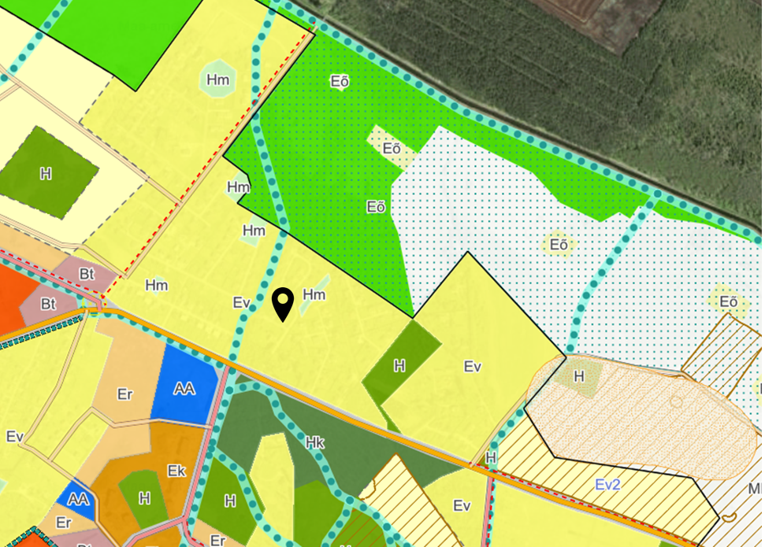
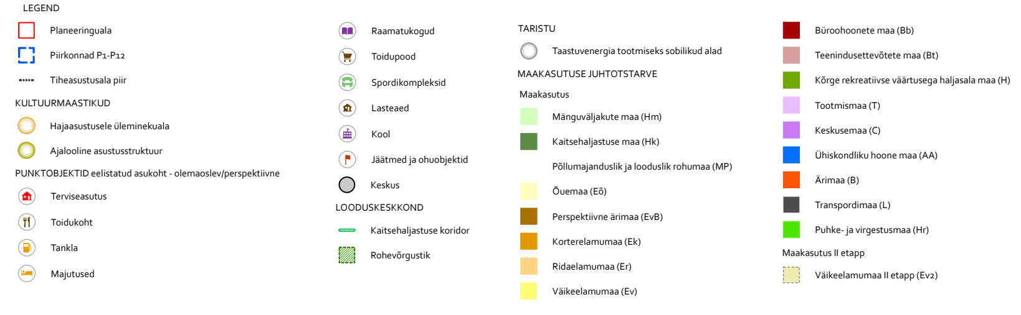
Skeem1. Väljavõte Rae valla põhja piirkonnaüldplaneeringust (allikas:https://map.rae.ee/gis)

OLEMASOLEV OLUKORD

Planeeritava ala kontaktvöönd
Planeeringuala asub Rae külas, Kõrvalmaantee Raeküla tee (nr11334) ja Pirita-Ülemiste kanali vahelisel alal. Jaanivälja põik tänavale saab Jaanivälja teelt. Jaanivälja tee on eraomandis ning planeeringualal asuvate kinnistute igakordsete omanike kasuks on seatud tähtajatu ja tasuta teeservituut juurdepääsu tagamiseks. 400m kaugusel, Raeküla tee ääres asub Jaani bussipeatus, kust sõidavad bussid nii Jüri Gümnaasiumisse, Järvekülla ja Peetrisse ning Tallinnasse. Lähim pood, perearsti keskus, kool ja lasteaed asuvad Peetris, Assakul ja Järvekülas.
Ümberkaudsetel aladel on valdavalt elamu- ja maatulundusmaad.

Juurdepääs planeeringualale nähakse ette olemasolevalt Jaanivälja põik tänavalt.
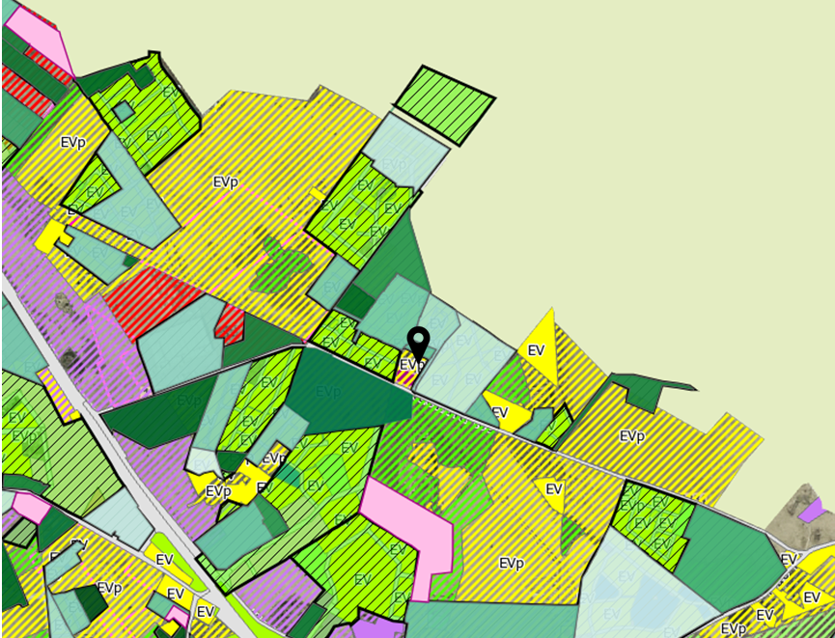
Skeem 2. Kontaktvööndi skeem (detailplaneeringute info ja alusplaan: Rae valla GIS portaali detailplaneeringute rakendus)
Tegemist on järjest tiheneva asustusega elamupiirkonnaga.
Detailplaneeringu lähialal on hoonete katusekalded 0-45° vahemikus, enamuses on 15-45° kalletega katused. vt skeem 3.
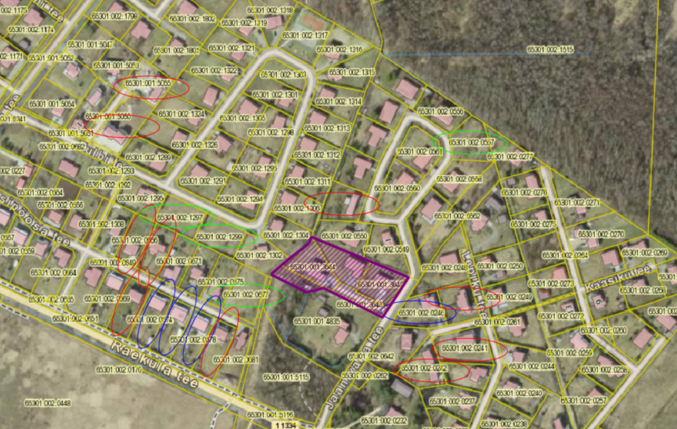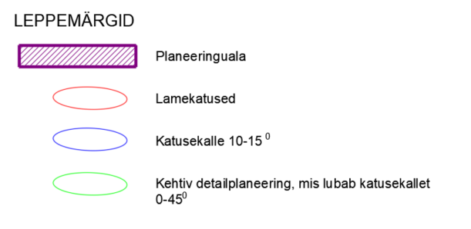
Skeem 3. Katusekallete näited detailplaneerinuala lähipiirkonnas (allikas X-GIS Maa-Amet maainfo ja Rae-Gis detailplaneeringute rakendus)
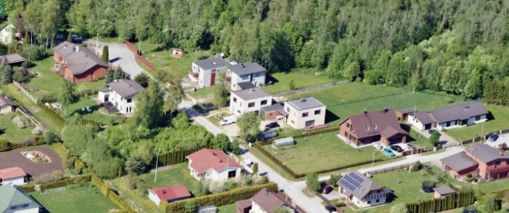
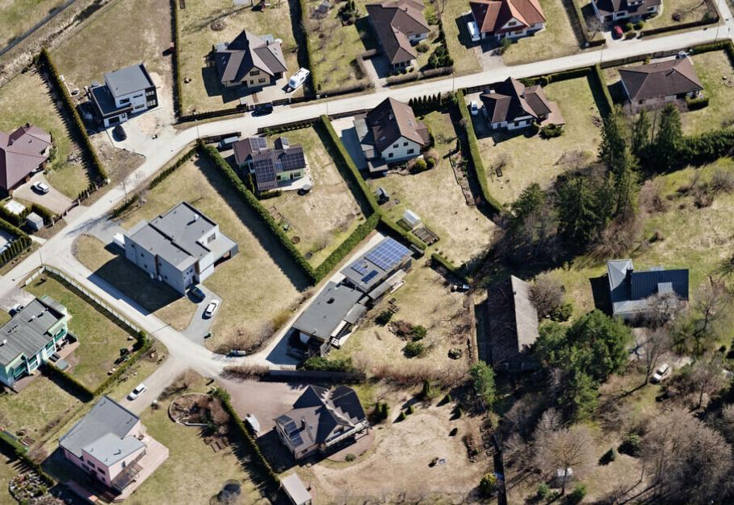
Foto 1. Näiteid lähiala katusekalletest (allikas: Maa-Ameti fotoladu)

Planeeringuala
Planeeringuala pindala on ligikaudu 0,6 ha ning see hõlmab:
- Jaanivälja põik 1 kinnistut (registriosa nr 9839102, katastritunnus 65301:001:3642, pindala 1449 m , sihtotstarve elamumaa 100%);
- Jaanivälja põik 3 kinnistut (registriosa nr 4325250, katastritunnus 65301:001:3643, pindala 1481 m , sihtotstarve elamumaa 100%);
- Jaanivälja põik 5 kinnistut (registriosa nr 4325350, katastritunnus 65301:001:3644, pindala 1518 m , sihtotstarve elamumaa 100%);
- Jaanivälja põik kinnistut (registriosa nr 4325450, katastritunnus 65301:001:3645, pindala 631 m , sihtotstarve transpordimaa 100%);
- Jaanivälja tee 1a katastriüksuse osa, mis kuulub kinnistu registriosa nr 4325550 koosseisu (katastritunnus 65301:001:4835, pindala 8059 m , sihtotstarve maatulundusmaa 100%) ja lähiala.
Lähialana kaasatakse planeeringusse maa-ala, mis on vajalik teede- ja tehnovõrkude planeerimiseks.

Maaomand planeeritaval alal
Planeeritavad kinnistud on eraomandis.

Maa-ala üldiseloomustus
Planeeringuala asub Rae külas, Kõrvalmaantee Raeküla tee (nr11334) ja Pirita-Ülemiste kanali vahelisel alal. Juurdepääs planeeringualale nähakse ette Jaanivälja põik tänavalt. Planeeringuala on valdavalt tasane, kõrguspunktid jäävad 42.12 ja 39.38 vahele. Planeeringuala on nõrgalt edela suunas kaldu. Planeeringuala läänepiiril asub kraav, kuhu valgub ka valdav osa planeeringuala pinnasesse mitte imenduvat vihmavett.

Tehnovõrgud ja kitsendused
Planeeritaval alal lasuvad järgmised maakasutuspiirangud ja kitsendused:

- Harjumaa maavarade teemaplaneeringu uuringuruum
- Elektri maakaabelliin koos elektripaigaldise kaitsevööndiga (1+1m).
- Gaasitorustik, kaitsevööndiga (1+1m) (omanik Adven Eesti AS).
- Ühise vee- ja kanalisatsiooni torustik ja selle kaitsevöönd (2+2m) (omanik AS ELVESO).
- Tallinna Lennuvälja piirangupind
- Jaanivälja põik kinnistule on seatud sundvaldus Citynet OÜ kasuks.

Teed ja liikluskorraldus
Juurdepääs planeeritud alale on tagatud T-11334 Raeküla teelt mööda Jaanivälja teed, läbi Jaanivälja põiktänavat, mis on mustkattega eratee.

Hooned
- Ehitisregistri andmetel on planeeringualal järgmised hooned:
- - üksikelamu (ehitisregistri kood 120797380), paikneb Jaanivälja põik 1 kinnistul;
- - üksikelamu (ehitisregistri kood 120833606), paikneb Jaanivälja põik 3 kinnistul;
- - üksikelamu (ehitisregistri kood 120704940), paikneb Jaanivälja põik 5 kinnistul.
- Lisaks on ehitisregistris info Jaanivälja põik 1 kinnistul paiknevate rajatiste kohta: kanalisatsioonitorustik (ehitisregistri kood 220807779), veetorustik (ehitisregistri kood 220807781) ning piirdeaed (ehitisregistri kood 221263109).
Planeeringuala on haljastatud ja heakorrastatud ning paikneb tsentraalsete tehnovõrkudega varustatud piirkonnas.

Haljastus
Planeeritaval alal, Jaanivälja põik 1, 3 ja 5 kinnistutel on hekid, kõrghaljastus vähene. Planeeringu käigus on koostatud haljastuse inventuur (Grün-e OÜ töö nr 221124-1).

Planeerimisettepanek
Detailplaneeringu koostamise eesmärgiks on muuta kinnistutele varasemalt kehtestatud detailplaneeringuga määratud ehitusõiguse tingimusi. Lisaks kavandatakse muuta Jaanivälja põik 5 kinnistu ja Jaanivälja tee 1a katastriüksuse vahelist piiri, mille tulemusel suureneb Jaanivälja põik 5 kinnistu pindala. Planeeringuala suurus on ligikaudu 0,6 ha.

Jaanivälja põik 1, 3 ja 5 ja Jaanivälja põik kinnistute alale on varasemalt kehtestatud Niidu kinnistu detailplaneering (KOV ID DP0488, OÜ Hirundo töö nr HDP 14/07), mille eesmärk on: lahendada maa-ala jaotamine kruntideks ja kehtestada maakasutuse ja ehitustingimused vastavalt planeerimisseadusele. Määrata piirangute kehtestamise vajadused ja ulatused. Planeeritaval alal moodustatakse 3 ühepereelamu krunti, 1 transpordimaa krunti. Detailplaneering on kehtestatud kehtestatud Rae Vallavolikogu 9.06.2008 otsusega nr 415 ja ka realiseeritud.
Jaanivälja tee 1a kinnistule, ega selle osadele varem detailplaneeringut kehtestatud ei ole.

Rae valla põhjapiirkonna üldplaneeringu kohaselt jääb detailplaneeringuala Rae põhjapiirkonda väikeelamumaa juhtfunktsiooniga alale. Rae valla põhjapiirkonna üldplaneeringu järgselt on detailplaneeringualal paiknevate kinnistute hoonestustingimused järgmised: igale krundile lubatud 1 elamu (kuni 2 korrust, kõrgus kuni 9 m) ja kuni 3 abihoonet (1 korrus, kõrgus kuni 5 m), kruntide täisehitus vastavalt krundi suurusele (Jaanivälja põik 1 ja 3 puhul on suurim lubatud ehitisealune pind 250 m² krundi kohta, 1 ja 3 puhul on suurim lubatud ehitisealune pind 250 m² krundi kohta, Jaanivälja põik 5 puhul 300 m² .

Alale ehitiste rajamiseks esitatavad nõuded
Hoonete rajamiseks tuleb koostada nõuetekohane ehitusprojekt ja taotleda ehitusluba kohalikust omavalitsusest.
Hoonetele esitatavad nõuded:
- Maksimaalne krundi täisehitusprotsent 10-17%, olenevalt krundi suurusest
- Maksimaalne põhihoone ehitisealune pind 250–300m², olenevalt krundi suurusest
- Minimaalne krundi suurus 1500m²
- Elamisühikute arv ühel krundil 1
- Hoonestusviis – lahtine
- Lubatud hoonete arv –üks põhi ja 1 - 2 abihoonet (1+2)
- Lubatud põhihoone korruselisus – kuni 2 maapealset ja 1 maa-alune korrus
- Lubatud põhihoone maksimaalne kõrgus – kuni 9m
- Lubatud põhihoone maksimaalne sügavus – kuni 5m
- Lubatud abihoone korruselisus – 1 maapealne korrus, maa-alused korrused pole lubatud
- Lubatud abihoone maksimaalne kõrgus –kuni 5m
- Lubatud abihoonete maksimaalne ehitisealune pind 80 m²
- Katuseharja suund – soovitavalt teega paralleelselt või risti
- Katusekalde ja räästa kõrguse puhul järgida kontaktvööndi üldist lahendust, lubatud katusekalle 15-45°, väiksemad hooneosad võivad olla madalama kaldega.
- Välisviimistlusmaterjalid – arvestada olemasoleva, piirkonda sobiva hoonestusega, mitte kasutada plekist ja plastikust fassaadikatet, eelistada looduslikke materjale. Hoonete värv valida piirkonna olemasoleva hoonestusega harmoneeruv
- Lubatud väikseim tulepüsivusklass – TP 3, tulepüsivusklassi täpsustada hoonete projekteerimise käigus
- Parkimine lahendada omal krundil (min 2 parkimiskohta elamu kohta)
- Jäätmete kogumine näha ette krundi territooriumil
- Piirdeaiad – Lubatud on võrkpiire hekiga, kinnistute vahel võib olla võrkpiire. Piirdeaia kõrgus on kuni 1,5 m, lähtuda naaberkinnistutega harmoneeruvatest lahendusest. Piireaed rajada kinnistu piirile, piirdeaia välimus ja asukoht kooskõlastada naaberkinnistu omanikuga. Väravad ei tohi avaneda tee poole
- Eluhoonete absoluutkõrgus on määratud juba olemasolevate eluhoonete projektides
- Abihoonete ±0.00 määratakse abihoone projekteerimise käigus, sokli kõrgus maapinnast min 15cm.
Hoonestusala määramisel on arvestatud kruntide piire, tuleohutuskujasid, olemasolevat hoonestust, tehnovõrke ning juurdepääsuteed. Planeeringu põhijoonisel on näidatud võimalikud hoonete (sh abihoonete) asukohad. Krundi minimaalne suurus krundi piiride muutmisel on minimaalselt 1500m².
Vastavalt kehtivale Rae valla põhja piirkonna üldplaneeringu tabelile nr 2 on põhihoonete hoonestusala kaugus krundi piirist eesaias min 7m ja tagaaias min 10m. Pos 1 ja 2 kruntide puhul ei ole põhihoone hoonestusala kavandamine tagaaias minimaalselt 10 m kaugusele krundi piirist olemasolevate elamute asukohast tulenevalt võimalik. Kuna nimetatud elamute puhul on tegemist seaduslikul alusel püstitatud hoonetega, siis on põhihoone hoonestusala kaugus tagaaias kavandatud olemasolevatest elamutest lähtuvalt. Põhjendatud juhtudel, võttes kasutusele tuldtõkestavad meetmed, kokkuleppel naaberkinnistu omanikuga (ühistuga) on lubatud hoonete ja rajatiste rajamine krundi piirst min 2m kaugusele. Krundi piirile on lubatud abihoonete- ja rajatiste ehitamine vaid välisseina pidi kokku tulemüüriga. Rajatistena on antud juhul käsitletud grillimajad, kasvuhoone, prügimaja vms.
Ehitisealuse pinnana käsitletakse kõikide hoonete (sealhulgas vabaehitustegevuse alla minevate hoonete) ja katusega rajatiste alust pinda

Teed ja parkimine
Ligipääsuks kasutada olemasolevat Jaanivälja põik tänavat. Uusi mahasõite ei kavandata.

Parkimine lahendada omal krundil. Planeeritud on minimaalselt kaks parkimiskohta. Tugevdatud alusel parkimiskohad täpsustada hoone ja/või haljastuse projektiga.

Parkimiskohtade katend on soovitav rajada sadevee maasse imbumist võimaldavate vuukidega, filtreerivatel aluskihtidel, et vähendada vee ärajuhtimise vajadust.

Vesi ja kanalisatsioon
VEEVARUSTUS
Ühisveevärgiga on Jaanivälja põik 1, 3 ja 5 liitunud,

KANALISATSIOON
Ühiskanalisatsiooniga on Jaanivälja põik 1, 3 ja 5 liitunud.

Elekter ja valgustus
ELEKTER
Elektrivarustusega on planeeringualal asuvad kinnistud liitunud ja tarbivad elektriettevõtte teenust.
VALGUSTUS
Vältida valgusreostust tekitavaid valgustuslahendusi, pöörates erilist tähelepanu valgusallikatele, mis avaldavad mõju elamualadele. Leevendusmeetmena mitte kasutada väliala valgustamiseks hajutiteta prožektoreid, kasutada valgusteid, mis on ökonoomsed, hajutitega ning liikumis- ja /või hämaraanduritega. Hoonete valgustuse projekteerimisel lähtuda standardist EVS-EN 17037:2019+A1:2021 "Päevavalgus hoonetes".

Sademevesi ja vertikaalplaneerimine
Veeseaduse kohaselt tuleb sademevee käitlemisel eelistada lahendusi, mis võimaldavad sademeveest vabaneda selle tekkekohas, vältides sademevee reostumist. Sademeveest vabanemiseks sademevee suublasse juhtimisel kasutada looduslähedasi lahendusi (nt rohealasid, viibetiike, vihmaaedasid, imbkraave jm), mis võimaldavad sademeveest vabaneda eelkõige maastikukujundamise kaudu, vältides sademevee reostumist.
Sademevesi immutada omal krundil. Tagada vee äravool hoonete ja rajatiste vundamentidelt vertikaalplaneerimisega. Hoone projekti koosseisus leida valingvihmade korral tekkivate sademevete arvutuslikud hulgad mis vajavad immutamist ning projekteerida vastavad lahendused, vajadusel rajada drenaaž ja/või vihmapeenrad ja/või sademevee kogumismahutid.

Olemasolevat maapinda võib tõsta maksimaalselt 0,5 m hoonestusala piires. Olemasolevat maapinda ei või tõsta kõrgemale hoonestatud naaberkinnistu maapinnast. Vertikaalplaneerimisega tuleb tagada vihmavee mitte kaldumine naaberkinnistutele.

Piki olemasolevat kraavi planeeringuala läänepoolsel piiril kulgeb Rae valla põhjapiirkonna üldplaneeringus kajastatud sini-rohekoridor. Olemasoleva kraavi puhul on tegemist osaga väljakujunenud kraavide võrgustikust, mis toimib nii sademevee ärajuhtimise kui ka pinnavee taseme regulaatorina vältides liigniiskuse tekkimist, seetõttu on oluline antud kraav säilitada. Kraavi tuleb hooldada.

Põhjavee kaitstus
Vastavalt Maa-ameti põhjavee kaitstuse kaardi andmetele jääb planeeringuala kaitsmata ja nõrgalt kaitstud põhjaveega alale ehk vaadeldavas piirkonnas põhjavee looduslik kaitstus maapinnalt lähtuva punkt- või hajusreostuse suhtes on nõrgalt kaitstud või praktiliselt puudub. Põhjavee kaitsmise eesmärgil ei rajata alale uusi puurkaeve ega lokaalset kanalisatsiooni vee- ja kanalisatsiooni taristu on rajatud ühisveevärgi ja kanalisatsiooni baasil, kanalisatsiooni juhitavad reo ja pinnaseveed veed ei tohi ületada reovee näitajate piirväärtusi, tegevuste kavandamisel tuleb jälgida, et ei mõjutataks negatiivselt põhjavee omadusi ja sellest tulenevalt elanikeni jõudva joogivee kvaliteeti.

Tuleohutus
Ehitiste kavandamisel lähtuda Siseministri määruses nr 17 “Ehitisele esitatavad tuleohutusnõuded” toodust, eelkõige:
• Ehitis peab olema projekteeritud ja ehitatud nii, et tulekahju puhkemisel:
1) säilib ehitise kandevõime ettenähtud aja jooksul;
2) on tule ja suitsu teke ning levik ehitises piiratud;
3) on tule levimine naaberehitistele piiratud;
4) on tagatud ohutu evakuatsioon ning
5) on arvestatud päästemeeskonna ohutuse ja tegutsemisvõimalustega.
• Olulised tuleohutusnõuded peavad olema täidetud kogu ehitise kasutusea vältel
ning ehitises paiknevad ruumid peavad vastama ehitise kasutamisotstarbest tulenevatele
nõuetele. Ehitisele, mille ruume kasutatakse ehitisele mitteettenähtud
kasutamisotstarbe kohaselt, kohaldatakse käesolevas määruses sätestatud nõudeid
vastavalt ehitise tegelikule kasutamisotstarbele. Kui ehitise ruum või osa ei
ole ehitatud ehitusprojekti kohaselt, peab ehitise selle ruumi või osa viima vastavusse
ehitamise ajal kehtinud tuleohutusnõuetega, välja arvatud määruse
§ 55 lõikes 2 loetletud tagasiulatuvate nõuete korral.

Lähim tuletõrjevee hüdrant (koordinaatidega: xy 6583656.1, 548849.1, andmed saadud ELVESO AS-ilt seisuga 11.06.2025) asub Jaanivälja teel, planeeringuala jääb hüdrandi tööraadiusesse (150m). Lähim maa-alune tuletõrje veevõtukoht (EHR-Kood: 900003139-4247049) asub Raeküla tee ääres, planeeringualast ca 2000m kaugusel. Ligipääs hoonetele hoida vabana, et tagada vajadusel päästeuto ligipääs.

Hoonestusala kaugus krundi piirist on 4m (räästast räästani), millega tagatakse min 8m laiune tuleohutuskuja erinevatel kruntidel paiknevate hoonete vahel.

Kuna Pos 2 asuva eluhoone ja Jaanivälja tee 2 (Tunnus: 65301:002:0550) asuva abihoone vahe on vähem, kui 8 meetrit, seega tuleb hoonete vahele rajada tuletõkkemüür või abihoone teisaldada nii, et tuleohutuskuja oleks tagatud.

Tulekahju ennetamiseks peavad ehitised olema varustatud tuleohutuspaigaldisega.

Vertikaalplaneerimine ja sademevesi
Sademevesi immutada omal krundil. Planeeringuala läänepiiril asub kraav, kuhu valgub ka valdav osa planeeringuala pinnasesse mitte imenduvat vihmavett. Hoonete ümber on vertikaalplaneerimine lahendatud.

Tagada vee äravool hoonete ja rajatiste vundamentidelt vertikaalplaneerimisega. Vajadusel rajada sademeveedrenaaž ja vihmapeenrad. Sademevee juhtimise soovituslikud suunad on kantud planeeringu põhijoonisele. Täpsemad vertikaalplaneerimise lahendused koostada hoonete ja haljastusprojektide koosseisus.

Soovitavalt kavandada kokku kogutud sademevee kastmisveena kasutamist võimaldavad lahendused hoone projekteerimise käigus.

Sadevett ei tohi juhtida riigitee alusele maaüksusele, sh riigitee koosseisu kuuluvatesse teekraavidesse. Olemasolevat maapinda võib tõsta maksimaalselt 0,5 m hoonestusala piires. Olemasolevat maapinda ei või tõsta kõrgemale hoonestatud naaberkinnistu maapinnast. Vertikaalplaneerimisega tagada sademevee mitte valgumine naaberkinnistutele. Sademevee juhtimine naaberkinnistutele on keelatud va kooskõlastatult naaberkinnistu omanikuga. Suublasse juhitav sademevesi peab vastama keskkonnaministri 08.11.2019 määrusele.

Servituudi vajadus
Servituutide vajadus
Krundi nimi või positsiooni nr | Servituut
Jaanivälja põik (kü nr 65301:001:3645) | Olemasolevatele tehnovõrkudele seada tehnovõrgu kuja ulatuses servituudid tehnovõrgu valdaja kasuks.
Pos 1 | Olemasolevatele tehnovõrkudele seada tehnovõrgu kuja krundile jäävas ulatuses servituudid tehnovõrgu valdaja kasuks.
Pos 2 | Olemasolevatele tehnovõrkudele seada tehnovõrgu kuja krundile jäävas ulatuses servituudid tehnovõrgu valdaja kasuks.
Pos 3 | Olemasolevatele tehnovõrkudele seada tehnovõrgu kuja krundile jäävas ulatuses servituudid tehnovõrgu valdaja kasuks.
Pos 5 | Olemasolevatele tehnovõrkudele seada tehnovõrgu kuja krundile jäävas ulatuses servituudid tehnovõrgu valdaja kasuks.

Müra leevendavad meetmed
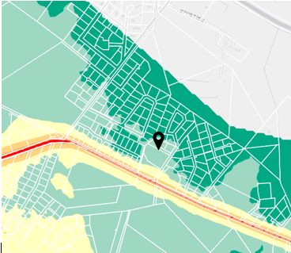 |  | 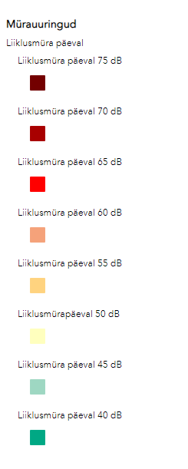
Skeem 4 Väljavõte päevasest müratasemetest Rae valla mürauuringust.
Rae valla mürauuringu andmetel jääb planeeringualal päevane liiklusmüra tase 40-45 dB.
Seega ületab päevane liiklusmüratase lubatud müra normtaset eluruumides, mis on 35 dB päeval. Hoonete projekteerimisel lähtuda standardist EVS 842 „Ehitise heliisolatsiooninõuded. Kaitse müra eest“. Välispiirete materjalide ja konstruktsioonide lahenduste kasutamisel arvestada heliisolatsiooni indeksiks 35.

Insolatsioon ja radoonikatse

INSOLATSOON
Hooned projekteerida ja rajada nii, et eluruumides oleks tagatud piisav insolatsiooni kestusvastavalt Eesti EVS-EN 17037:2019+A1:2021 "Päevavalgus hoonetes".
Insolatsiooni kestus peab olema tagatud ajavahemikus 22. aprillist kuni 22. augustini. Arvestuse ühik on üks päev.
Insolatsiooni kestus eluruumides on piisav, kui 2,5- tunnine katkematu insolatsioon või 3- tunnine katkestustega insolatsioon on tagatud kuni 3- toaliste ühepereelamu puhul vähemalt ühes toas, nelja või enama tubade arvukorral vähemalt kahes toas. Tubadeks loetakse ka kööktoad ja kööginurgaga toad. Insolatsiooni kestus on piisav ka juhul, kui 2-tunnine katkematu insolatsioon on tagatud kuni 3- toaliste ühepereelamu puhul vähemalt kahes toas ja nelja või enama tubade arvukorral kolmes toas.
RADOONIKAITSE
Eesti pinnase radooniriski kaardi järgi on kogu Rae vald kõrge radoonisisaldusega pinnasel (50 - 250 kBq/m³). Hoone ruumiõhu radooni tase määruses nr 19 „Hoone ruumiõhu radoonisisalduse ja hoone tarindi ehitusmaterjalidest siseruumidesse emiteeritavast gammakiirgusest saadava efektiivdoosi viitetase“ toodud normidele. Tagada radooniohutu keskkond hoonete siseruumides, rakendades vastavaid kehtiva standardi EVS 840: “Juhised radoonikaitse meetmete kasutamiseks uutes ja olemasolevates hoonetes“ meetmeid.

Soojavarustus
Küte lahendada lokaalselt. Kasutada energiasäästlikke ning keskkonda minimaalselt saastavaid süsteeme (maasoojuspump, õhk-vesi soojuspump, päikesepaneelid, jms). Keelatud on märkimisväärselt jääkaineid lendu paiskavad kütteliigid nagu näiteks raskeõlid ja kivisüsi.
Edasise projekteerimise käigus võib kaaluda maaküttesüsteemi rajamist, kuid see peab vastama järgmistele nõuetele:
1. Taotleda maakütte rajamiseks vajalikud tehnilised tinmgimused ja rajamise luba.
2. Maasoojussüsteemi projekteerimisel tuleb tagada kõrghaljastusele piisav ala krundil vastavalt käesolevas detailplaneeringus sätestatud haljastuse rajamise nõuetele.
3. Vältida tuleb maasoojussüsteemide rajamisest üksteisele või seda mõjutavale objektile liiga lähedale, samuti kinnistu piirile, et ära hoida maasoojussüsteemide omavaheline koosmõju või mõju taimestikule (maasoojussüsteemi torustiku rajamine võib kahjustab puu juuri ning maasoojuse tootmine muudab maapinna soojusrežiimi jahedamaks ja lühendab
kasvuperioodi).
4.Maasoojussüsteem peab asuma:
- vähemalt 2m kinnistu piirist;
- säilitatava või kavandatava puu, täiskasvanult saavutatava liigiomase võraulatuse vertikaalprojektsioonist 2m.
Õhksoojuspumpade kasutamisel mitte paigutada välisagregaate hoone tee poolsele esifassaadile ja selle äärde (või tuleb tagada selle varjestamine), eraomandis olevale kõrvalkinnistule lähemale ku 2m, kõrvalkrundil olevatest terrassi- ja istumisaladest vähemalt 8m kaugusele.
Tööjoonised kooskõlastada täiendavalt.

Haljastus ja heakord
Planeeringu käigus on koostatud olemasoleva haljastuse inventeerimine planeeringualal (Grün-e OÜ töö nr 221124-1);
Inventeerimise tulemused:
Tegemist on koduaiaga. Pinnakattena on valdavalt muru, taimed on heas seisukorras ning olemasolev haljastus on soovitatav säilitada. Uushaljastuse rajamisel tuleb liikide valikul lähtuda olemasolevast taimestikust. Väärtuslikud ja/või kaitsealune taimestik alal puudub. Püramiidja võraga noored elupuud ja mägimännid säilitada või vajadusel ümber istutada.
Kuldkask säilitada.

Kui säilitatavate puittaimede läheduses kavandatakse ehitustöid, siis tuleb juhinduda Rae Vallavolikogu 18.10.2022 määrusest nr 11 "Haljastusnõuded projekteerimisel ja ehitamisel Rae vallas ning EVS 939-3:2020 (Puittaimed haljastuses, osa 3: Ehitusaegne puude kaitse) sätestatud nõuetest.

Liiklemine, materjalide ladustamine, pinnase tihendamine, igasugused kaevetööd (ka kändude juurimine) ning maapinna kõrguse muutmine (ka kasvupinnase koorimine) on säilitatavate puude juurestiku kaitsealal keelatud.

Puude ja põõsaste raie puhul arvestada looduskaitseseaduse § 55 lõikest 6’ punktidest 1 ja 2 tulenevate piirangutega: keelatud on looduslikult esinevate lindude pesade ja munade tahtlik hävitamine ja kahjustamine või pesade kõrvaldamine, tahtlik häirimine, eriti pesitsemise ja poegade üleskasvatamise ajal (v.a seadusest tulenevatel erisustel). Pesitsusrahu periood on 15.04 – 30.06. Raieluba taotleda Rae vallavalitsuselt vastavalt selleks ette nähtud korrale.

Planeeringuga nähakse ette elamumaa krundi iga 300 m² kohta 1 puu (s.h. viljapuu) täiskasvanukõrgusega min 3 m, istikute istutamise kõrgus min 1,5 m.

täpsem haljastuslahendus (kõrg- ja madalhaljastus) antakse edasise projekteerimise käigus.

Planeeringu elluviimisega kaasnevate asjakohaste majanduslike, kultuuriliste, sotsiaalsete ja looduskeskkonnale avalduvate mõjude hindamise kirjeldus.
Planeeringuala asub perspektiivsete väikeelamute maa-alal
Detailplaneeringu koostamise eesmärgiks on muuta kinnistutele varasemalt kehtestatud detailplaneeringuga määratud ehitusõiguse tingimusi. Lisaks kavandatakse muuta Jaanivälja põik 5 kinnistu ja Jaanivälja tee 1a katastriüksuse vahelist piiri, mille tulemusel suureneb Jaanivälja põik 5 kinnistu pindala ja muutuvad mitmed ehitusõiguse tingimused. Samas on planeeringualal asuvad põhihooned juba olemasolevad, mistõttu ei on mõju väike.
Detailplaneeringu kontekstis ei ole ette näha planeeringuga kaasnevaid negatiivseid keskkonnamõjusid.
Antud detailplaneeringu näol ei ole tegemist keskkonnamõju hindamise ja keskkonnajuhtimissüsteemi seaduse (KeHJS) § 33 lõike 1 punktis 3 nimetatud strateegilise planeerimisdokumendiga, kuna sellega ei kavandata tegevusi, mis kuuluvad KeHJS § 6 lõikes 1 nimetatud olulise keskkonnamõjuga tegevuste nimistusse, mille korral on keskkonnamõju strateegilise hindamise (edaspidi KSH) läbiviimine kohustuslik. Selgitamaks välja, kas kavandatav tegevus on KeHJS § 33 lõige 2 punktis 3 nimetatud detailplaneering (detailplaneering planeerimisseaduse § 142 lõige 1 punktis 1 või 3 sätestatud juhul) või kas kavandatav tegevus on KeHJS § 33 lõige 2 punktis 4 nimetatud detailplaneering (detailplaneering, millega kavandatakse KeHJS § 6 lõikes 2 nimetatud valdkonda kuuluvat ja § 6 lõike 4 alusel kehtestatud määruses nimetatud tegevust), mille korral tuleb kaaluda keskkonnamõju strateegilise hindamise algatamise vajalikkust ja anda selle kohta eelhinnang, on koostatud järgnev analüüs.
Käesoleval juhul kuulub kavandatav tegevus KeHJS § 6 lõike 2 punktis 10 nimetatud tegevuse alla, so tegemist on infrastruktuuri ehitamisega ja hilisema kasutamisega. Samas Vabariigi Valitsuse 29.08.2005 määruse nr 224 „Tegevusvaldkondade, mille korral tuleb anda keskkonnamõju hindamise vajalikkuse eelhinnang, täpsustatud loetelu“ § 13 loetellu planeeritav tegevus ei kuulu.
Antud detailplaneeringuga uusi majapidamisi planeeringualale ei lisandu, mistõttu on kavandatava tegevuse mõju väga väike. Detailplaneeringu kontekstis ei ole ette näha planeeringuga kaasnevaid negatiivseid keskkonnamõjusid. Planeeritava tegevusega ei kaasne eeldatavalt olulisi kahjulikke tagajärgi nagu vee-, pinnase- või õhusaastatus, jäätmeteke, müra, vibratsioon või valgus-, soojus-, kiirgus- ja lõhnareostus. Kavandatud tegevus ei avalda olulist mõju ning ei põhjusta keskkonnas pöördumatuid muudatusi, ei sea ohtu inimese tervist, heaolu, kultuuripärandit ega vara. Planeeritav tegevus ei mõjuta looduskaitselisi objekte ega Natura 2000 alasid.
Keskkonnatingimustega arvestamine on võimalik planeerimisseaduse § 126 lõike 1 punktide 8 ja 12 kohaselt planeeringumenetluse käigus.

Kuritegevuse ennetamine
EVS 809-1:2002 Kuritegevuse ennetamine. Linnaplaneerimine ja arhitektuur. Osa 1: Linnaplaneerimine ja CPTED käsiraamat politseinikele.

Kuritegevuse ennetamiseks rakendada järgmiseid meetmeid:
- tagada uste ja akende lukustamisvõimalus;
- hoida ala hooldatuna;
- paigaldada liikumisanduri ja turvaautomaatikaga välisvalgustus;
- krundid piirata piirdeaedadega ja takistada võõraste inimeste terriooriumile pääs;
- kõrghaljastus on soovitav kujundada nii, et lehtpuude võra algaks 2,5 m kõrgusel maapinnast;
- põõsad on soovitav kujundada kuni 2,5 m kõrguseks;
- kujundada selge ja piiritletud juurdepääs hoonele;
- võimalusel kasutada hoone lähedastel aladel (akende all) dekoratiivkruusast pinnakatet.

Jäätmemajandus
Olmeprügi kogumine nähakse ette omal krundil. Kinnistu värava lähedusse paigaldada sorteeritud jäätmete konteinerid, tugevdatud alusel. Kui jäätmekonteinerid asuvad naaberkinnistule lähemal kui 3m,siis tuleb küsida naaberkinnistu omanikult selleks kirjalik nõusolek. Jäätmekäitlus lahendada vastavalt Rae valla jäätmehoolduseeskirjale.

Avariiolukorrad ja nende vältimise meetmed või nende korral käitumise lahendused
- põhjavee kaitse tagatakse ÜVK põhiste vee ja kanalisatsioonilahenduste kasutamisega, ei kaevata uusi puurkaeve, ega käidelda reovett lokaalselt. Põhjavee kaitsmise tagamise meetmed on toodud peatükis „Põhjavee kaitstus“;
- avariiolukordade vältimiseks ehitusperioodil peab töövõtja järgima ohutuseeskirju, et vältida võimalikke avariiolukordi. Töövõtja vastutab keskkonnakaitseliste nõuete tagamise eest ehitusobjektil ja seda ümbritseval alal;
- ehitamise perioodil tuleb tagada liikluse ohutus, vajadusel paigaldada ajutised liikluskorraldusvahendid;
- tehnovõrkude avarii korral võtta ühendust tehnovõrgu valdajaga;
- tulekahju ennetamiseks peavad ehitised olema varustatud tuleohutuspaigaldisega. tagada müranormtasemed, vastavad meetmed on toodud müra käsitlevas peatükis;
- tagada radooniohutus, vastavad meetmed on toodud Radooni käsitlevas peatükis;
- tagada jäätmekäitluse nõuded, mis on toodud peatükis „Jäätmemajandus“;
- detailplaneeringuga planeeritavatest tegevustest lähtudes ei ole ette näha keskkonnalubade ega välisõhu saasteloa taotlemise vajadust;
- kuritegevuse ennetamiseks vajalikud meetmed on kirjeldatud peatükis „Kuritegevuse ennetamine“.

PLANEERINGU ELLUVIIMISE TEGEVUSKAVA JA PLANEERINGU ELLU VIIMISEKS VAJALIKUD KOKKULEPPED

Planeeringu ellu viimiseks on vajalik:
- seada vajalikud servituudid;
- teostada planeeringuala detailplaneeringu alusel kruntideks jaotamine ja katastritoimingud
- taotleda valminud taristuobjektidele kasutusload(kui ei ole taotletud);
- koostada hoonete ja haljastuse projektid (projekteerimise võib teostada ka sama projekti eriosadena), taotleda ehitusluba või load ning ehitada eelnimetatud dokumentidest lähtuvalt hooned ja rajada haljastus;
- taotleda valminud hoonetele kasutusload.

